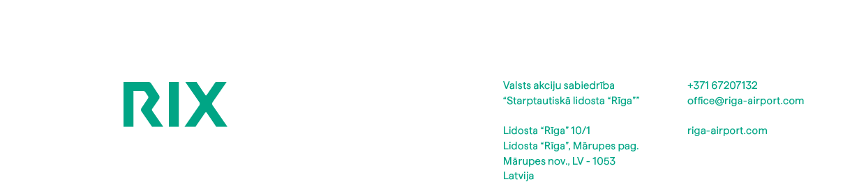

Mārupes novadā

Atbilde uz EIS
atbildeuzeis@riga-airport.com

 |  | Nr. | N-2026-1401

Uz: |  | Nr.

Par atklāta konkursa
„400Hz pārveidotāju uzturēšana un remonts”
(identifikācijas Nr.RIX 2026/228) nolikuma prasībām

2026.gada 9.jūnijā tika saņemts iespējamā piegādātāja jautājums par VAS “STARPTAUTISKĀ LIDOSTA “RĪGA”” (turpmāk – Pasūtītājs) rīkotā atklāta konkursa „400Hz pārveidotāju uzturēšana un remonts” (identifikācijas Nr. RIX 2026/228) (turpmāk – Konkurss) nolikuma prasībām. Pasūtītājs ir izskatījis iesniegto jautājumu un apstiprinājis šādu atbildi:

Nr.p.k. | Jautājums: | Atbilde:
1. | Konkursa Nolikuma 2.18.punktā ir noteikts, ka Tehniskā un finanšu piedāvājuma precīzai sagatavošanai ieinteresētajam piegādātājam ir obligāti jāveic darbu izpildes vietas apsekošana. Ieinteresētais piegādātājs iepriekš izsludinātajā atklātā konkursa “400Hz pārveidotāju uzturēšana un remonts”, identifikācijas Nr. RIX 2026/22 ietvaros jau ir veicis objekta apskati. Lūdzam precizēt vai šī Konkursa ietvaros ir nepieciešams atkārtoti veikt objekta apsekošanu. | Ņemot vērā, ka līguma izpildes vieta salīdzinājumā ar iepriekš izsludināto iepirkumu nav mainījusies, Konkursa nolikuma 2.18. punktā noteiktā prasība par obligātu līguma izpildes vietas apsekošanu ir uzskatāma par izpildītu arī gadījumā, ja Pretendents ir veicis attiecīgā objekta apsekošanu iepirkuma “400Hz pārveidotāju uzturēšana un remonts”, identifikācijas Nr. RIX 2026/22 ietvaros. Līdz ar to papildu atkārtota objekta apsekošana šī Konkursa ietvaros nav obligāta.  Vienlaikus Pretendents ir atbildīgs par piedāvājuma sagatavošanu un tā pilnīgu atbilstību Konkursa dokumentu prasībām, tai skaitā par visu ar līguma izpildi saistīto apstākļu izvērtēšanu.

Ar cieņu,
Pastāvīgās iepirkumu komisijas priekšsēdētājs

Nodaļas vadītājs | Edgars Lauskis

Anitra Paegle,
Anitra.Paegle@riga-airport.com

DOKUMENTS IR PARAKSTĪTS AR DROŠU ELEKTRONISKO PARAKSTU UN SATUR LAIKA ZĪMOGU

